赊刀人·基础攻略

礼包码：92cq

起步篇：
直接领取白嫖神器刀刀加货币，有条件的可以搞个66神器
英雄举荐：
建议部分玩家上线直接弄满，前期打怪神器，

锻造特戒：
可合成：麻痹戒指，复活戒指，防御戒指（传送功能），鞭尸戒指

特殊合成：
可合成斗笠，盾牌，各加百分之50的防麻痹，加起来共100防麻痹

职业进阶
追加攻速 爆率 经验 群体施毒 福利怪物切割

幸运项链：
幸运3随机加1-5%暴击几率，满暴击额外+5%暴击伤害

云沙探险家：
防冰冻50%

关于畅游·赊刀 可以在土城左侧洗练buff 商城有鉴定符
非强制消费．不耽误正常游戏．总归有喜欢花点钱的老板
武器附魂：
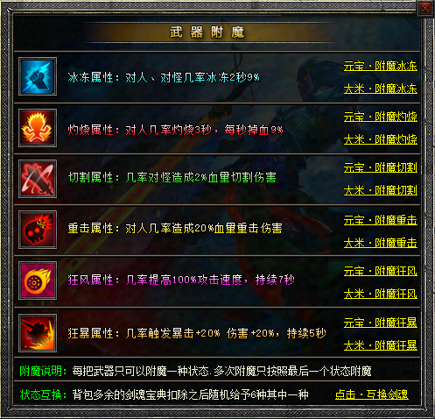

剑甲增幅：

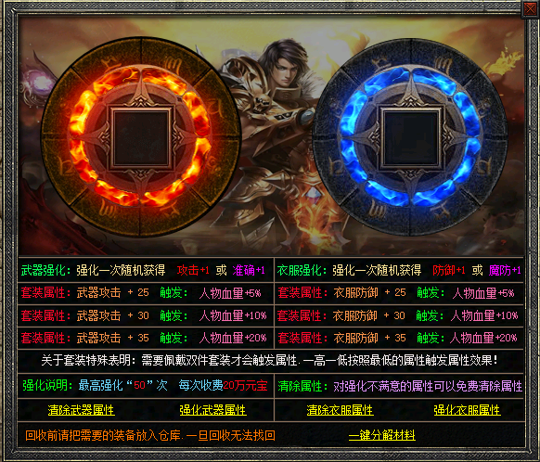

地图导航
